**BEST WESTERN Hotel Baltic skapar en ny mötesplats i Sundsvall**

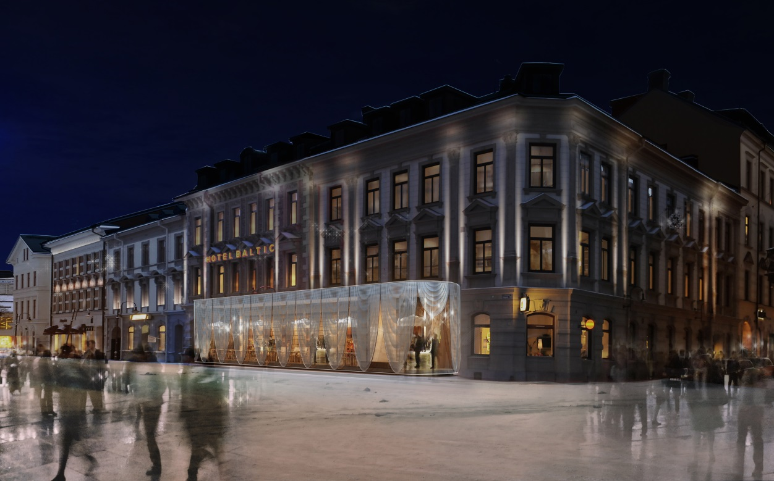

**Sleepingfox Hotel Group AB med BEST WESTERN Hotel Baltic i spetsen går på offensiven och satsar på att skapa en ny mötesplats i Sundsvall**. **I dagarna har de första spadtagen för den nya paviljong som kommer att utgöra hotellets nya restaurang och entré tagits. Den nya paviljongen beräknas stå klar till midsommar. Utöver en ny restaurang kommer det anrika hotellet även få 7 nya rum.**

Den nya paviljongbyggnaden består av ett klimatskydd i isolerglas vilket kläs med en specialperforerad plåt likt draperier. Värmen i glaset kommer ge rummet en behaglig temperatur.

Hotellets fasad kommer att belysas och i kombination med den nya paviljongbyggnaden bidra till en trevligare stadsdel.

Ytterligare en gång har Sleepingfox Hotel Group AB som äger BEST WESTERN Hotel Baltic tagit hjälp av arkitektfirman The Common Office. The Common Office har tidigare ritat frukostmatsal till BEST WESTERN Princess Hotel i Norrköping samt hela inredningen till BEST WESTERN PLUS Sthlm Bromma som öppnade i september 2011.

”Exteriört har vi tittat på klassiska paviljongbyggnader som Hagaparkens koppartält och tillbyggnaden av Restaurang Riche på Birger Jarlsgatan, båda i Stockholm. Vår tanke är dock inte att skapa en tillbyggnad som direkt ansluter till det sena 1800 talets stileklekticism. Istället använder vi 1700- och 1800-talets ofta expressiva och lätta paviljongarkitektur som förebild för att skapa en samtida arkitektur som respekterar och låter de befintliga byggnaderna fortsätta att dominera stadsbilden.” säger Henrik Lundén partner på The Common Office.

Lars-Jerker Molin, Sundsvallssonen som under flera år drev Södra Berget är delägare i Sleepingfox Hotel Group AB som nu investerar 8 miljoner i byggnaden där hotellverksamhet bedrivits sedan 1902. ”Vi ser fram emot att skapa en ny mötesplats i Sundsvall, vi har ett fantastiskt vattennära läge som vi inte riktigt utnyttjat på ett bra sätt tidigare. Nu är vi med och bidrar till att både Sundsvallsbor och långväga gäster får njuta av en vackrare stadsbild vilket känns väldigt roligt.”

Om Sleepingfox Hotel Group AB

[*Sleepingfox Hotel Group AB*](http://www.sleepingfox.se/) är ett hotellmanagementbolag som driver hotell i Sverige under [*Best Westerns*](http://www.bestwestern.se/) varumärke.Sleepingfox Hotel Groups affärsidé är att utveckla och äga attraktiva, välkomnande och personliga hotell och hotellfastigheter på strategiska lägen.

Idag driver Sleepingfox Hotel Group AB tre hotell i Sverige, dessa orter är Stockholm, Sundsvall samt Norrköping.

Av Sleepingfox hotell är [*BEST WESTERN PLUS Sthlm Bromma*](http://www.sthlmbromma.se/) ett nytt 4-stjärnigt hotell precis intill [*Bromma flygplats*](http://www.swedavia.se/bromma/).[*BEST WESTERN Hotel Baltic*](http://www.baltichotell.com/) i Sundsvall är ett 3-stjärnigt hotell centralt beläget i Sundsvalls gamla stenstad. [*BEST WESTERN Princess Hotel*](http://www.princesshotel.se/) är ett 3-stjärningt hotell mitt i Norrköping city.